新 书 推 荐

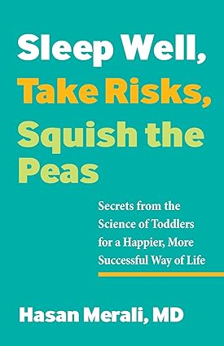
中文书名：《好好睡觉、敢于冒险、碾压豌豆：向幼儿学习如何更快乐、更成功》

英文书名：Sleep Well, Take Risks, Squish the Peas: Secrets from the Science of Toddlers for a Happier, More Successful Way of Life
作 者：Hasan Merali
出 版 社：Simon & Schuster/HCI
代理公司：ANA/Zoey
页 数：320页
出版时间：2024年3月
代理地区：中国大陆、台湾
审读资料：电子稿
类 型：大众心理
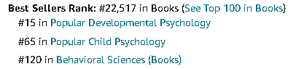

内容简介：

幼儿掌握着获得更多乐趣、过上充实生活的秘诀。这些秘诀我们都曾知晓，只是渐渐遗忘，现在，哈佛医学院出身的作者想要帮助我们重拾一切。
提到幼儿，通常首先会想到糟糕的两三岁孩子，总是随便发脾气，还喜欢在杂货店捣乱。但在儿科急诊医学医师兼研究员哈桑·梅拉利博士（Hasan Merali）眼中，幼儿其实是社会中最优秀的群体之一，成年人有很多地方需要向其学习。诚然，这群过于年轻的孩子们可能会很冲动冒失，但随之也体现出一种敢于冒险、敢于提问质疑的能力——这两种品质可以助力成年人更好地享受生活。幼儿对陌生人表现得友善，渴望与他人合作解决问题，还表现出非凡的奉献精神和毅力。这些都是许多成年人渴望拥有的品质，有望让个人和职业生活趋向良好发展。
为了支持以上观点，梅拉利博士陈列了他作为儿科医生和父亲所经历的许多幽默例子，书的核心理念则结晶于他二十年来对儿童心理学和发展的深入研究。梅拉利将这些研究与成人研究联系起来，创作了这本书，为成人提供可以从幼儿身上学到的重要经验教训。
幼儿可以教会我们很多东西，包括如何：
自然减肥；
睡得更好；
建立更牢固的友谊；
改善团队合作；
提高工作效率；
玩得更开心；
过上更充实的生活。

这本书向我们展示了幼儿如何发挥人性中的最优面，以及成人如何做到这一点，可以说是提供了一种看待幼儿并向幼儿学习的全新方式。

作者简介：

哈桑·梅拉利（Hasan Merali），医学博士、公共卫生硕士，现任安大略省汉密尔顿麦克马斯特儿童医院儿科急诊医学部儿科副教授。他在哈佛医学院获得医学学位，在约翰霍普金斯大学获得公共卫生硕士学位，研究重点是低收入和中等收入国家的儿童伤害预防，共发表25篇经过同行评审的期刊文章，曾在《科学》（Science）、《波士顿环球报》（The Boston Globe）、NBC、CBC 和《大众科学》（Popular Science）等杂志上发表过专题报道。

媒体评价：

“从幼儿的心理学中，我们可以直观地看到美好生活的蓝图。这是我很长时间以来读过的最具独创性的建议书之一!”
——卡尔·纽坡特（Cal Newport），《纽约时报》畅销书《数字极简主义》（DIGITAL MINIMALISM）和《深度工作》（DEEP WORK）的作者

“《好好睡觉、敢于冒险、碾压豌豆》是这样一本书，读完很久后你会发现自己仍在思考它。事实证明，我们已经知道如何过充实的生活。我们只是忘记了曾经学过的东西。哈桑·梅拉利提供了一个急需的新视角，向我们展示了大量的证据来支持他的观点：为什么我们需要更像一个蹒跚学步的孩子。对于任何想要拥有更健康、更快乐、更有成效生活的人来说，这是一本必读的书。”
——史蒂夫·马格内斯（Steve Magness），《做困难的事》（DO HARD THINGS）的作者和《巅峰表现》（PEAK PERFORMANCE）的合著者

感谢您的阅读！
请将反馈信息发至：版权负责人
Email：Rights@nurnberg.com.cn
安德鲁·纳伯格联合国际有限公司北京代表处
北京市海淀区中关村大街甲59号中国人民大学文化大厦1705室, 邮编：100872
电话：010-82504106, 传真：010-82504200
公司网址：http://www.nurnberg.com.cn
书目下载：http://www.nurnberg.com.cn/booklist_zh/list.aspx
书讯浏览：http://www.nurnberg.com.cn/book/book.aspx
视频推荐：http://www.nurnberg.com.cn/video/video.aspx
豆瓣小站：http://site.douban.com/110577/
新浪微博：安德鲁纳伯格公司的微博_微博 (weibo.com)
微信订阅号：ANABJ2002

